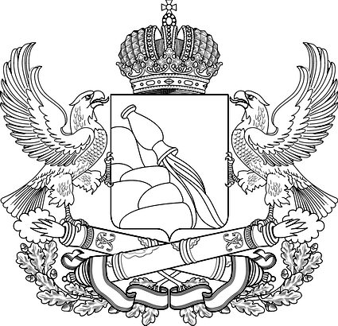

ДЕПАРТАМЕНТ

ИМУЩЕСТВЕННЫХ И ЗЕМЕЛЬНЫХ ОТНОШЕНИЙ ВОРОНЕЖСКОЙ ОБЛАСТИ

ПРИКАЗ
г. Воронеж
01.10.2015 № 1654
Об утверждении положения
об осуществлении департаментом имущественных и земельных отношений Воронежской области внутреннего финансового контроля и внутреннего финансового аудита

В соответствии со статьей 160.2-1 Бюджетного кодекса Российской Федерации, статьей 6 Закона Воронежской области от 10.10.2008 № 81-ОЗ «О бюджетном процессе в Воронежской области» и постановлением правительства Воронежской области от 30.12.2014 № 1227 «Об утверждении Порядка осуществления главными распорядителями (распорядителями) средств областного бюджета, главными администраторами (администраторами) доходов областного бюджета, главными администраторами (администраторами) источников финансирования дефицита областного бюджета внутреннего финансового контроля и внутреннего финансового аудита»
п р и к а з ы в а ю:
1. Утвердить прилагаемое положение об осуществлении департаментом имущественных и земельных отношений Воронежской области внутреннего финансового контроля и внутреннего финансового аудита.
2. Отделу аналитической и административной работы департамента (Ишутин) разместить настоящий приказ на официальном сайте департамента.
3. Контроль за исполнением настоящего приказа оставляю за собой.

Руководитель департамента С.В. Юсупов

